Bravčové mäso- charakteristika, delenie

Charakteristika
- má ružovú farbu
- obsahuje veľa tuku, patrí k tučným mäsám
- najlepšie je z 1 ročných prasiat s váhou 90 až 120 kg

Delenie bravčového mäsa:
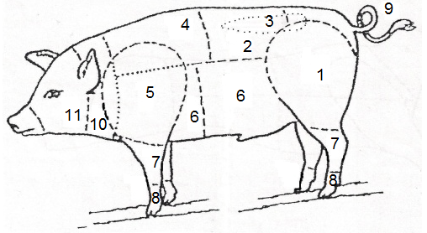
- stehno
- karé
- panenská
- krkovička
- pliecko
- bôčik
- kolienko
- nožičky
- chvost
10. lalok
11. hlava

Tepelná úprava bravčového mäsa

Môže sa tepelne upravovať všetkými spôsobmi – variť, dusiť, piecť, vyprážať, grilovať, údiť.

Nie každá časť bravčového sa hodí na všetky tepelné úpravy v kuchyni.

Stehno - je chudé mäso bez kosti, vhodné na pečenie, dusenie, vyprážanie, minútky, údenie.
Karé - je chudé mäso s kosťou (aj bez), vhodné na dusenie, minútky, vyprážanie.
Panenka – najkvalitnejšia a najdrahšia časť, vhodná na minútky.
Krkovička – obsahuje tuk a kosti, vhodné na pečenie v celku, údenie a grilovanie.
Plece – obsahuje tuk, vhodné na dusenie, pečenie, údenie, mletie.
Bôčik – obsahuje tuk, kosti a kožu, vhodný na dusenie, pečenie, plnenie, údenie, mletie.
Kolienko (predné, zadné) – varenie, pečenie, údenie.
Lalok – varenie, mletie, údenie .
Hlava – varenie (tlačenka, huspenina), údenie.
Chvost – varenie, na huspeninu.
Nohy (paprčky) – varenie, na huspeninu.

Úprava údeného mäsa

Údené mäso má svetlo ružovú farbu, vôňu a chuť po údení.
Mäso sa údi nasolené dymom zo spáleného dreva v udiarni.

Medzi údené výrobky patria:
- klobásy, špekáčiky, párky
- surové údené mäso (krkovička, plece, stehno)
- údené koleno, rebrá, jazyk
- mäkké salámy (liptovská), trvanlivé salámy (Čingovská, Malokarpatská)
- slanina, údený bôčik (Oravská slanina)

Údené mäso sa tepelne upravuje varením vo vode.
Mäso vkladáme do studenej vody.
Vývar sa môže použiť na prípravu polievky (kapustnica, fazuľová, hrachová...).
Uvarený pokrm solíme až na konci lebo údené mäso je veľmi slané.

Použitie a spracovanie slaniny

Sadlo je tuk z ošípaných.
Pre kuchyňu sa zo sadla vyrába:
- slanina
- bravčová masť
- škvarky

Slanina - vyrobená údením zo sadla. Používa sa surová v studenej kuchyni – šaláty, chlebíčky, chuťovky. V teplej kuchyni opražená. Napríklad praženica so slaninkou, bryndzové halušky ...
Bravčová masť je vyškvarená zo sadla, bielej farby. Používa sa na varenie, vyprážanie a v studenej kuchyni (nátierka).
Oškvarky je zvyšok pri výrobe masti. Používajú sa v studenej kuchyni na nátierky a pagáče.

Úprava bravčových vnútornosti

Bravčové vnútornosti: pečeň, srdce, pľúca, obličky, hlava, mozoček, nožičky, krv.
pečeň - vyprážaná, pečená, dusená
srdce – varenie ( tlačenka)
pľúca – varenie (jaternice), dusenie (na smotane)
hlava - varenie (tlačenka), údenie
nožičky - varenie (huspenina)
krv- varenie ( jaternice, tlačenka )

